مهندسی علوم باغبانی 1401
1 | فاطمه موصلو | 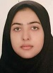
2 | سجاد آرین منش | 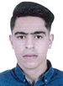
3 | نرجس جمالی | 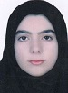
مهندسی علوم باغبانی 1402
1 | محمد دادگر
2 | فیروزه خانی | 